【任意様式①：年間活動計画書】
年間活動計画書
プレーパーク名
開 催 日 時  (計画段階) | 年 月 日（ ） ： ～ ：  年 月 日（ ） ： ～ ：  年 月 日（ ） ： ～ ：  毎月第二土曜日 ： ～ ：
開 催 場 所
活 動 内 容 | 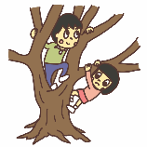  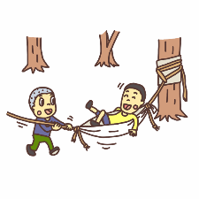  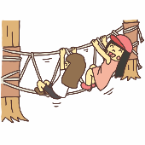  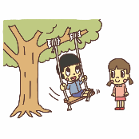  ☐木やロープを使った遊び  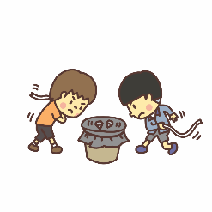  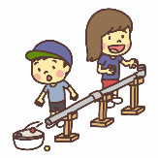  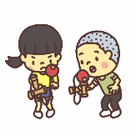  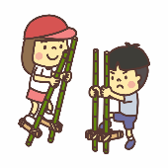  ☐ 道具を使った遊び  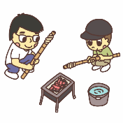  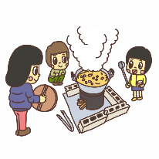  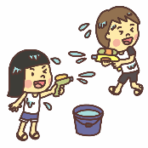  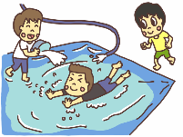  ☐ 火を使った遊び ☐水を使った遊び  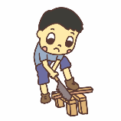  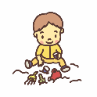  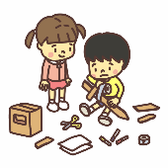  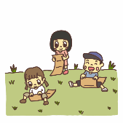  ☐ 自然と触れ合う遊び ☐工作  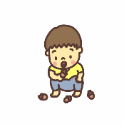  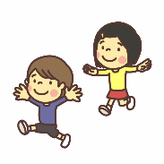  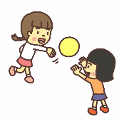  ☐ 体を使う遊び ☐その他（ ）
予定参加者数 | 子ども：〇〇人、大人：〇〇人 計○○人
運 営 体 制 | プレーリーダー 〇名  地域スタッフ 〇名
広 報 計 画 | ☐チラシ ☐ポスター  ☐回覧 ☐ HP、SNS  ☐その他（ ）
その他 | ・参加者には参加受付をしてもらい、入場してもらう。  ・駐車場が無いため、車での来場は控えるよう周知する。  ・雨天の場合は、当日の〇時までに開催の「可否」を判断し、○○で周知する。

